DSS Medzilaborce, n.o. Cintorínska 870, Medzilaborce

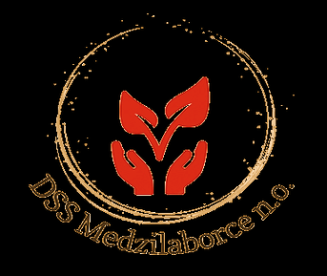

Výročná správa neziskovej organizácie za rok 2021

Medzilaborce 30.6.2022

OBSAH

1. ÚVOD

2. PRIESTOROVÉ PODMIENKY POSKYTOVANÝCH SOCIÁLNYCH SLUŽIEB

3. PREHĽAD O ČINNOSTIACH V JEDNOTLIVÝCH DRUHOCH SOCIÁLNEJ SLUŽBY

4.ZÁUJMOVÁ ČINNOSŤ AROZVOJ PRACOVNÝCH ČINNOSTÍ

5. PERSONÁLNE ZABEZPEČENIE

6. PREHĽAD PRIJÍMATEĽOV SOCIÁLNEJ SLUŽBY

7. ROČNÁ ÚČTOVNÁ ZÁVIERKA

8. VÝROK AUDITORA

I. ÚVOD

Základné údaje – sídlo, vznik, právna forma, charakteristika činností.
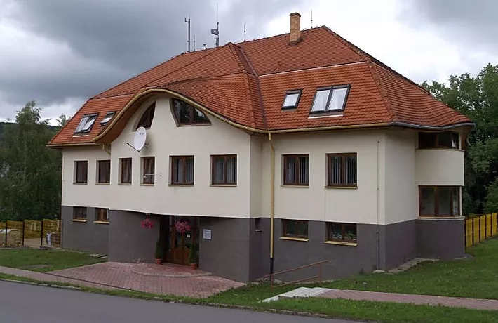

DSS Medzilaborce n.o. je nezisková organizácia, ktorá vznikla podľa zákona č. 213/1997 Z.z. o neziskových organizáciách poskytujúcich všeobecne prospešné služby a v zmysle zákona č. 195/1998 Z.z. o sociálnej pomoci ako poskytovateľ sociálnych služieb pre starých a zdravotne postihnutých občanov. Do registra neziskových organizácií poskytujúcich všeobecne prospešné služby bola rozhodnutím Krajského úradu v Prešove zapísaná dňa 24.9.2007.Nezisková organizácia zriaďovacou listinou založila zariadenia sociálnych služieb. Dňa 16.8.2008 bola zaregistrovaná v registri subjektov ako Domov sociálnych služieb pre dospelých s celoročným pobytom, ktorý poskytuje sociálne služby podľa zákona o sociálnej pomoci v rámci Prešovského samosprávneho kraja.

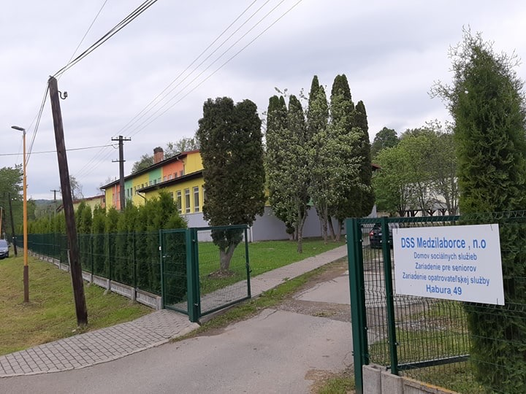

V roku 2012 bola rozšírená pôsobnosť organizácie o Domov sociálnych služieb, Zariadenie pre seniorov a Zariadenie opatrovateľskej služby v Habure s dňom začatia poskytovania sociálnej služby od 1.1.2013.

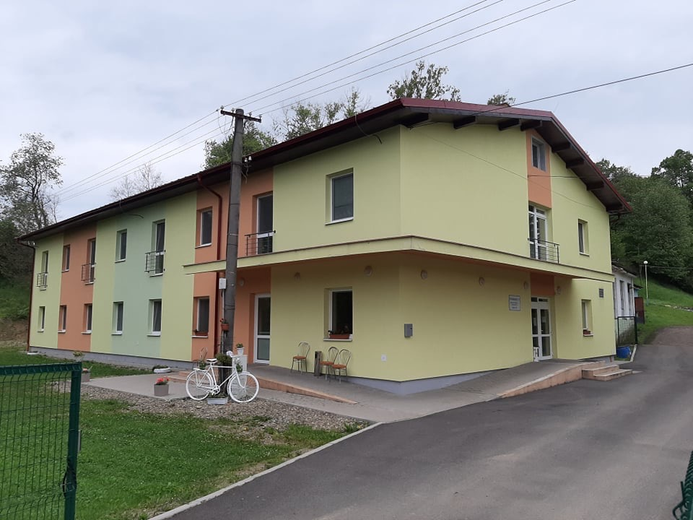

Dňa 29.12.2017 bolo zaregistrované Špecializované zariadenie sociálnych služieb v Habure s kapacitou 40 prijímateľov sociálnej služby.

Výročná správa podľa zákona č. 213/1997 § 34 čl. 2Z.z. o neziskových organizáciách poskytujúcich všeobecne prospešné služby

Výročná správa podľa zákona č. 448/2008 Z.z. o sociálnych službách § 67 a článku 1 a 3

Pozn. nakoľko je obsah približne totožný výročné správy sú spracované podľa požiadaviek zákonov jednotne.
Prehľad činností vykonávaných v kalendárnom roku s uvedením vzťahu k účelu založenia neziskovej organizácie, prehľad o poskytovaní sociálnej služby a o inom predmete činnosti alebo podnikania vykonávaných v kalendárnom roku.

V zmysle štatútu neziskovej organizácie táto vykonáva usmerňovanie a zabezpečovanie sociálnych služieb.
Zariadenia sociálnych služieb ako samostatné subjekty vykonávali činnosť v zmysle zákona o sociálnych službách č. 448/2008 Z.z. v znení neskorších predpisov..
V súlade s registráciou vedenou Prešovským samosprávnym krajom pod číslom 69/2boli poskytované sociálne služby podľa druhu s odkazom na § 12 ods. 1/písm.c – sociálne služby nariešenie nepriaznivej sociálnej situácie z dôvodu ťažkého zdravotného postihnutia, nepriaznivého zdravotného stavu alebo z dôvodu dovŕšenia dôchodkového veku – domov sociálnych služieb podľa § 38, zariadenie pre seniorov podľa§ 35, zariadenie opatrovateľskej služby podľa § 36 a podľa § 39 špecializované zariadenie.
V priebehu roka 2021 boli činnosti vo všetkých zariadeniach vykonávané s plnou registrovanou kapacitou.
Organizácia nemá iný predmet činnosti a podnikateľskú činnosť nevykonáva.

II.PRIESTOROVÉ PODMIENKY POSKYTOVANÝCH SOCIÁLNYCH SLUŽIEB

DSS Medzilaborce n.o. so sídlom na Cintorínskej ulici, č. 870 v Medzilaborciach pozostáva z troch budov.
Domov sociálnych služieb Medzilaborce, Cintorínska 870, kapacita zariadenia je 33 prijímateľov sociálnej služby. Budova pozostáva z prízemia a dvoch podlaží kde na prízemí sa nachádzajú administratívne priestory, dielňa pre rozvoj pracovných zručností, rehabilitačná miestnosť, práčovňa, zamestnanecká šatňa. Na prvom podlaží sú ubytovacie priestory prijímateľov sociálnej služby, jedáleň s kuchynkou - spoločenská miestnosť, kaplnka a na druhom podlaží sa nachádzajú ubytovacie priestory prijímateľov. Budova má samostatný dvor a celý areál budovy je ohradený. V areáli zariadenia sme v roku 2021 postupne realizovali estetizáciu vonkajších priestorov, oddychovú zónu pre prijímateľov sociálnej služby, taktiež bola vykonaná hygienická maľba v budove zariadenia

Domov sociálnych služieb
Zariadenie pre seniorov
Zariadenie opatrovateľskej služby
Habura 49
Budova pozostáva z dvoch nadzemných podlaží, suterénu a telocvične. V suteréne budovy sa nachádza kuchyňa, jedáleň, kaplnka, práčovňa, dielňa pre rozvoj pracovných zručností, zamestnanecká šatňa, ambulancia lekára. Na prízemí budovy sa nachádza vstupná chodba do zariadenia, návštevná miestnosť a archív organizácie. Prvé nadzemné podlažie slúži ako ubytovacia časť a administratívne priestory. Na druhom nadzemnom podlaží sa nachádza veľká spoločenská miestnosť a ubytovacia časť. Telocvičňa slúži najmä pre záujmovú činnosť prijímateľov sociálnej služby, rôzne športové činnosti či rehabilitáciu.
V roku 2021 bola realizovaná estetizácia vonkajších priestorov, taktiež bola vykonaná hygienická maľba v budove zariadenia. V telocvični bola zrealizovaná výmena okien a taktiež v priestoroch budovy boli zrealizovane rekonštrukčné práce vo fajčiarskej miestnosti, šatne pre zamestnancov, v práčovni, ergoterapeutickej miestnosti a vo vestibule budovy. V roku 2021 sme realizovali vypracovanie projektovej dokumentácie na prístavbu osobného výťahu v ZSS Habura 49.

Špecializované zariadenie Habura 309
Budova pozostáva z dvoch podlaží, prízemia a nadzemného podlažia. Na prízemí zariadenia je vstupná chodba a miestnosť, kde sa nachádza vzduchotechnika. Veľká spoločenská miestnosť, ubytovacie priestory a administratívne priestory.Druhé podlažie slúži ako ubytovacia časť zariadenia a taktiež administratívne priestory.
V roku 2021 boli vykonané úpravy terénu spevnené plochy príprava na osadenie garáže, bola realizovaná estetizácia vonkajších priestorov, taktiež bola vykonaná hygienická maľba v budove zariadenia, rekonštrukčné práce, výmena podláh.

Nezisková organizácia v roku 2021 vykonala výmenu hnuteľného majetku, polohovateľných postelí a antidekubitných matracov, polohovateľné kreslá, výmena váľand, výmena nefunkčných televízorov. Boli zakúpené zdvíhacie elektrické zariadenia pre imobilných PSS pre ľahšiu manipuláciu s PSS, taktiež bola vykonaná hygienická maľba vo všetkých zariadeniach organizácie. V rámci opatrenia pred vírusovým ochorením Covid 19 boli zakúpené germicídne žiariče, stojany na dezinfekciu rúk, pred hygienickou maľbou bola vykonaná dôkladná dezinfekcia všetkých zariadení.

COVID-19 – organizácia dodržiavala odporúčané postupy, nariadenia, formy pomoci a podpory prijímateľov sociálnych služieb v súvislosti s pandémiou COVID-19, zvýšeným rizikom nákazy vírusom COVID-19, nakoľko PSS sú najohrozenejšou skupinou. Avšak ani naše zariadenia neobišla nákaza vírusom COVID-19, situáciu sme zvládli dobre aj z dôvodu dodržiavania prísnych hygienicko epidemiologických opatrení. Na základe usmernenia MPSVaR bol vypracovaný krízový plán DSS Medzilaborce n.o., Cintorínska 870, Medzilaborce v súvislosti s nebezpečenstvom šírenia infekcie spôsobenej ochorením COVID-19, ktorý bol priebežne aktualizovaný podľa potreby a nových usmernení MPSVaR, ktorým sa zamestnanci riadili a vykonávali náležité úkony na zmiernenie a zabránenie šírenia ochorenia COVID-19.

Vo všetkých zariadeniach DSS Medzilaborce n.o., bola vykonaná reprofilizácia lôžok v prípade infekčného ochorenia.

Organizácia zakúpila ochranné pomôcky a dezinfekciu na zamedzenie nákazy infekčného ochorenia COVID-19. Organizácia zabezpečila pre zamestnancov a PSS možnosť očkovania proti ochoreniu COVID-19, čo väčšina zamestnancov a PSS využila aby ochránila svoje zdravie.

III.PREHĽAD O ČINNOSTIACH V JEDNOTLIVÝCH DRUHOCH SOCIÁLNEJ SLUŽBY

Domovy sociálnych služieb :

V domove sociálnych služieb sa poskytuje sociálna služba pobytovou sociálnou službou fyzickej osobe do dovŕšenia dôchodkového veku, ak je táto fyzická osoba odkázaná na pomoc inej fyzickej osoby a jej stupeň odkázanosti je najmenej V. podľa prílohy č. 3 alebo nevidiaca alebo prakticky nevidiaca a jej stupeň odkázanosti je najmenej III. podľa prílohy č. 3 zákona o sociálnych službách, kapacita zariadení podľa registrácie – v Medzilaborciach na ul. Cintorínskej pre 33 prijímateľov sociálnej služby a v Habure č.49 pre 21 prijímateľov sociálnej služby.

V roku 2021 si Prešovský samosprávny kraj objednal poskytovanie sociálnej služby pre nasledujúci počet :
Medzilaborce, ul. Cintorínska pre plný registrovaný počet 33 prijímateľov sociálnej služby.
Habura 49 pre 21prijímateľov z registrovaného počtu 21 prijímateľov sociálnej služby.
Priemerný počet prijímateľov sociálnej služby v domove sociálnych služieb :
Medzilaborce, ul. Cintorínska : 33 prijímateľov sociálnej služby
Habura 49 : 21prijímateľov sociálnej služby

Zariadenie pre seniorov :

V Zariadení pre seniorov v Habure sa poskytuje sociálna služba fyzickej osobe, ktorá dovŕšila dôchodkový vek a je odkázaná na pomoc inej fyzickej osoby a jej stupeň odkázanosti je najmenej IV. podľa prílohy č. 3 zákona o sociálnych službách , alebo fyzickej osobe, ktorá dovŕšila dôchodkový vek a poskytovanie sociálnej služby v tomto zariadení potrebuje z iných vážnych dôvodov, forma sociálnej služby - pobytová. Kapacita zariadenia je pre 22 prijímateľov sociálnej služby. Priemerný počet v roku 2021 bol 22 prijímateľov sociálnej služby.
Finančný príspevok na prevádzku poskytol Magistrát mesta Košice podľa počtu prijímateľov sociálnej služby a trvalého pobytu a Veľký Šariš.

Zariadenie opatrovateľskej služby:

V Zariadení opatrovateľskej služby v Habure sa poskytuje sociálna služba na určitý čas plnoletej fyzickej osobe, ktorá je odkázaná na pomoc inej fyzickej osoby podľa prílohy č. 3zákona o sociálnych službách ak jej nemožno poskytnúť opatrovateľskú službu. Kapacita je pre 4 prijímateľov sociálnej služby. Priemerný počet v roku 2021 boli 4 prijímatelia sociálnej služby.

Špecializované zariadenie sociálnych služieb

V špecializovanom zariadení sa poskytuje sociálna služba fyzickej osobe, ktorá je odkázaná na pomoc inej fyzickej osoby, jej stupeň odkázanosti je najmenej V. podľa prílohy č. 3 zákona o sociálnych službách a má zdravotné postihnutie, ktorým je schizofrénia. Sociálna služba sa poskytuje celoročnou pobytovou formou pre kapacitu 40 prijímateľov sociálnej služby. K 31.12.2021bola naplnená kapacita na počet 40 prijímateľov sociálnej služby.

Vo všetkých zariadeniach sa v priebehu roka poskytovala :
- pomoc pri odkázanosti na pomoc inej fyzickej osoby prostredníctvom opatrovateľskej a zdravotníckej činnosti. Opatrovateľky spĺňajú kvalifikačné predpoklady pre výkon funkcie, zdravotná starostlivosť je zabezpečovaná lekármi a odbornými lekármi špecialistami. V zariadeniach je vytvorený samostatný zdravotný úsek. Organizácia zabezpečovala dohľad nad prijímateľmi a sprevádzanie do zdravotníckych zariadení. Organizácia pre túto činnosť má zabezpečené materiálne a personálne podmienky. V priestoroch zariadení sociálnych služieb Habura je vytvorená miestnosť pre vyšetrenie u lekára.

- sociálne poradenstvo: odborná činnosť zameraná na pomoc fyzickej osobe v nepriaznivej sociálnej situácii – posúdenie povahy problému, podľa potreby odporúčanie a sprostredkovanie ďalšej odbornej pomoci, zistenie príčin vzniku, charakteru a rozsahu problému fyzickej osoby a poskytnutie konkrétnej pomoci, túto poskytovali sociálna pracovníčka a sociálne asistentky, napr. riešenie finančného zabezpečenia, vybavovanie dávok v hmotnej núdzi, riešenie exekúcií, požiadavky úradov štátnej správy, samosprávy a pod.

- sociálna rehabilitácia: odborná činnosť na podporu samostatnosti, nezávislosti, sebestačnosti fyzickej osoby rozvojom a nácvikom zručností, aktivizovaním schopností, posilňovaním návykov pri sebaobsluhe, pri úkonoch starostlivosti o domácnosť a pri základných sociálnych aktivitách, bola zabezpečovaná prostredníctvom sociálnych asistentova inštruktorov pracovných zručností, napr. bežná pomoc menšieho rozsahu, nákupy, služby pri vchode, príprava stravy a pod.

- počas Covidového obdobia bola prijímateľom sociálnej služby poskytovaná psychická podpora prostredníctvom individuálnych rozhovorov, v rámci krízového plánu sociálni asistenti informovali prijímateľov sociálnej služby o potrebe ochrany zdravia, prevencii a dodržiavaní hygienicko epidemiologických opatrení, o všetkých opatreniach v rámci COVID-19, ktoré sa v organizácii realizovali, informovali rodinných príslušníkov o zavedených opatreniach na zabránenie vzniku a prenosu ochorenia COVID-19, poskytovali zúčastneným stranám psychickú podporu, vedenie rozhovoru, zníženie strachu a neistoty.

- informovali zúčastnené strany o možnostiach kontaktu na našej webovej stránke, pre prijímateľov sociálnej služby boli taktiež všetky informácie uverejnené v písomnej forme na nástenkách zariadenia a všetci zúčastnení boli s nimi oboznámení.

- ubytovanie je v súlade s technickými požiadavkami stanovenými zákonmi a vyhláškami.
Zodpovedá požiadavkám na kvalitné zabezpečovanie požiadaviek prijímateľov.

V zariadení v Medzilaborciach je ubytovanie zabezpečené v dvoj a trojlôžkových izbách s vlastným zariadením pre osobnú hygienu. Budova je bez bariér, izby sú vybavené televízormi a prípojkou pre internet.
V zariadeniach v Habure je budova po rekonštrukcii, kde sú jedno a dvoj posteľové izby vybavené televízormi. K izbám patrí aj samostatná miestnosť osobnej hygieny. Väčšina postelí je polohovateľná s prípojkou pre internet.
Špecializované zariadenie sociálnych služieb je v novopostavenej budove určenej na tento účel. V zariadení sú jednoposteľové a dvojposteľové izby vybavené televízorom a prípojkou pre internet.

- stravovanie je zabezpečované dodávateľským spôsobom. V Medzilaborciach obed večera dodávateľským spôsobom a raňajky, desiata a olovrant sú pripravované v zariadení. Dodávateľom stravy je súkromný podnikateľ, ktorý ma prevádzku na základe nájomnej zmluvy v našich priestoroch, strava je pripravovaná priamo v budove. Strava je zabezpečovaná v zmysle vyhlášok a nariadení a kontrolovaná štátnymi orgánmi. V priebehu roka neboli kontrolou zistené žiadne nedostatky.

- upratovanie, pranie, žehlenie a údržba bielizne a šatstva je zabezpečovaná upratovačkami priamo v budovách organizácie. V Habure je vyčlenená samostatná pracovníčka pre pranie a žehlenie. V zariadeniach sa dodržiavajú prísne hygienicko epidemiologické opatrenia, sú vybavené dostatočným množstvom čistiacich a dezinfekčných prostriedkov.

Organizácia v súlade so zákonom o sociálnych službách má vytvorené podmienky na úschovu cenných vecí.

IV. Rozvoj pracovných zručností v roku 2021

Rozvoj pracovných zručností je v zmysle zákona č. 448/2008 Z.z. v znení neskorších predpisov odborná činnosť na osvojenie pracovných návykov a zručností fyzickej osoby pri vykonávaní pracovných aktivít pod odborným vedením na účel obnovy, udržania alebo rozvoja jej fyzických schopností, mentálnych schopností a pracovných schopností a jej začlenenia do spoločnosti.

Rok 2021 sa niesol v podobnom duchu ako rok 2020. Snažili sme sa, aby pandemické obdobie malo čo najmenší sociálny a psychický dopad na našich prijímateľov. Inštruktorky nácviku pracovných činností vytvorili plán aktivít, ktorý bol pestrý, počas roka ho však prispôsobovali aktuálnej covid situácii. Prijímateľov sme motivovali, aby sa do činností a podujatí zapájali čo najviac. Spokojnosť prijímateľov sme sledovali priebežne počas komunikácie s nimi.
Aktivizačné a vzdelávacie činnosti prebiehali každý deň, a vychádzali najmä z individuálnych plánov prijímateľov. Išlo hlavne o podporu pri zvládaní bežných úloh starostlivosti o vlastnú osobu, podporu a pomoc pri zvládaní prípravy jednoduchých jedál, nácvik a upevňovanie zručností online komunikácie s príbuznými a priateľmi počas koronakrízy, podporu a pomoc pri obliekaní, tréningy pamäte, tréningy hrubej a jemnej motoriky. Počas roka sme aktívne využívali aj prvky rôznych druhov terapií. Medzi najobľúbenejšie patrilo najmä kreslenie, maľovanie, práca s papierom. Činnosti a aktivity boli zverejnené v ročnom pláne akcií, detailnejšie rozpracované v mesačných a týždenných plánoch. Realizácia plánov prebiehala formou malých skupiniek, alebo individuálnou formou na izbách prijímateľov, vždy v súlade s aktuálnymi covid nariadeniami.

Pre prijímateľov bola k dispozícii ergo miestnosť, spoločenská miestnosť a pre prijímateľov v Habure i telocvičňa. PSS vykonávali činnosti na základe svojich možností, schopností, prirodzeného inklinovania k danej činnosti, s rešpektom k individuálnym potrebám PSS a v súlade s individuálnym rozvojovým plánom.
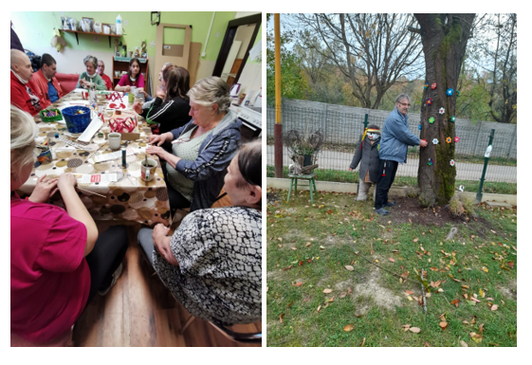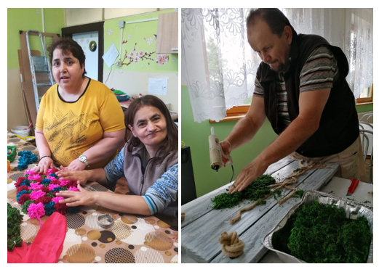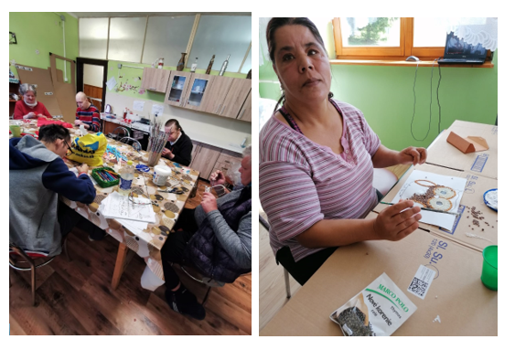
Ďalšie činnosti, ktorými sa prijímatelia zapájali do bežného života a chodu zariadenia boli:
Starostlivosť o interiér zariadenia: zametanie, vynášanie smetí, umývanie podláh, či zútulňovanie izieb a interiéru vlastnou tvorbou
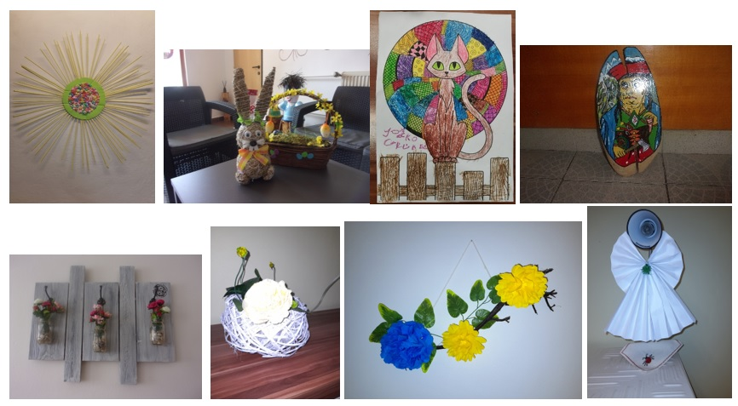
Pomocné práce v exteriéri zariadenia: starostlivosť o kvety, vysádzanie rastlín, práce v záhrade, starostlivosť o trávnik, odpratávanie snehu, pomoc v práčovni
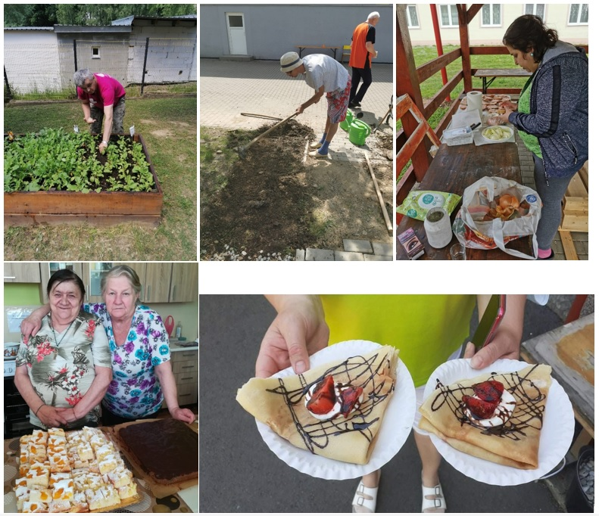
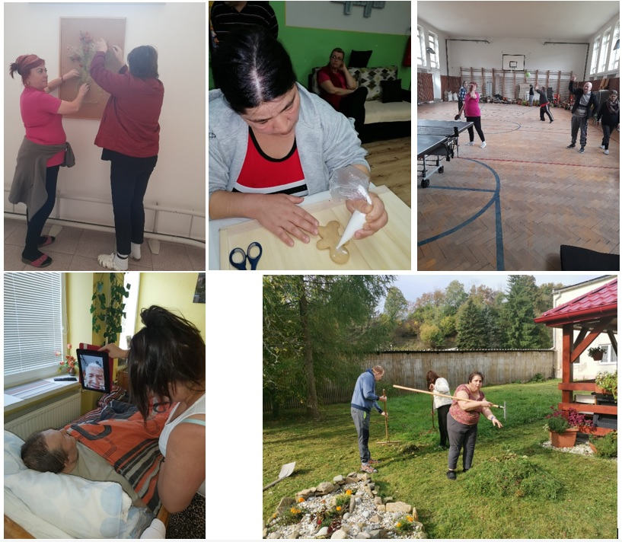Týmito aktivitami prijímatelia zdôraznili potrebu sebarealizácie, a sebarozvoja a zároveň si tak zvýšili pocit nájdenia zmyslu života.

Záujmová činnosť PSS v roku 2021

Záujmová činnosť je v zmysle zákona č.448/2008 Z.z. kultúrna činnosť, spoločenská činnosť, športová činnosť a rekreačná činnosť.

Realizácia záujmovej činnosti sa uskutočňovala najmä ako
- pravidelná činnosť obľúbených aktivít
- príležitostná činnosť – organizovanie spoločenských a kultúrnych podujatí
- spontánna činnosť - formou výletov, posedení pri čaji a káve a pod.

Snahou pri organizovaní záujmovej činnosti bolo zabezpečovať budovanie vzájomných vzťahov medzi prijímateľmi, integrovať ich a socializovať do spoločenského života, podporovať rozvoj ich kultúrnych potrieb. V rámci voľnočasových aktivít boli zabezpečované pohybové aktivity, výlety, relaxačné a relaxačno-hudobné terapie, či ergoterapie. Okrem spomenutých aktivít si naši prijímatelia radi zahrali spoločenské hry, alebo si zaspievali.

Fotografie z akcií

Na usporiadanie aktivít sa značne podpísala covid situácia. Obmedzila kultúrne a spoločenské aktivity. Až v marci sme mohli uskutočniť väčšiu akciu – MDŽ. A v máji zas oslavu Dňa matiek. Kávičkou, koláčikom, kvetinou a kultúrnym programom sme si v našich zariadeniach pripravili oslavy týchto sviatkov. Muži už pár dní pred sviatkami pripravovali pre klientky malé darčeky. V kuchyni sa zas ako doma cítili ženy, ktoré na oslavy piekli srdiečka a koláčiky. Malé sladké potešenie i voňavý darček boli len drobnosťami, im však vyčaroval úsmevy na tvárach a potešil ich.

MDŽ
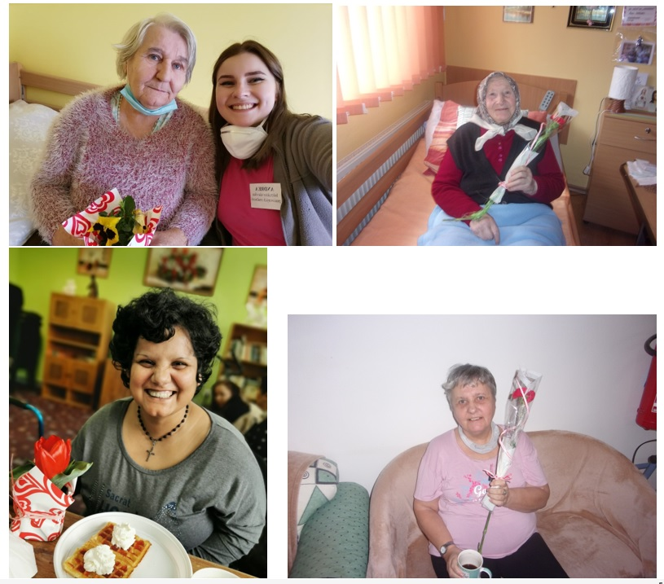

Deň matiek
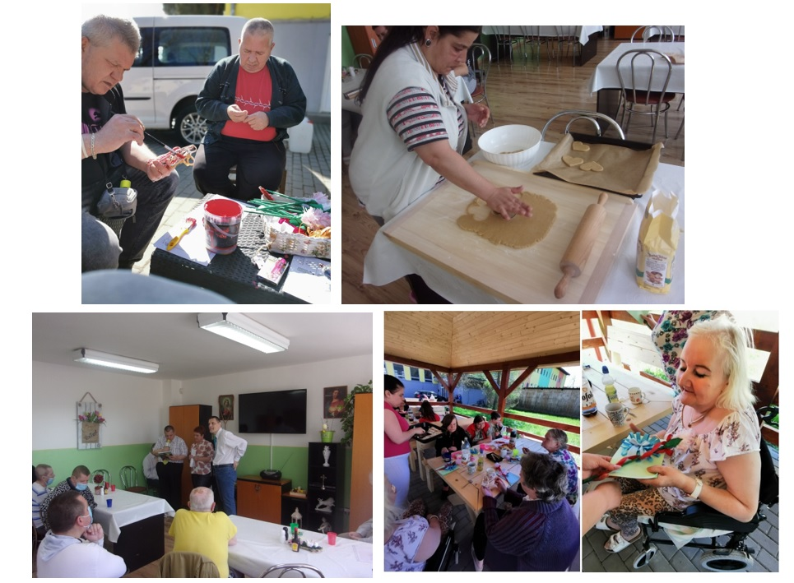
Turnaj v kartách a človeče
Naši prijímatelia veľmi radi hrávajú spoločenské hry. Mnohí sú v nich doslova majstri. Radosť z hry sme sa rozhodli umocniť aj súťažou. Hrali sa karty.... Hralo sa i Človeče, nehnevaj sa.... A veruže sa nehneval nikto, pretože nakoniec sa víťazmi stali všetci.
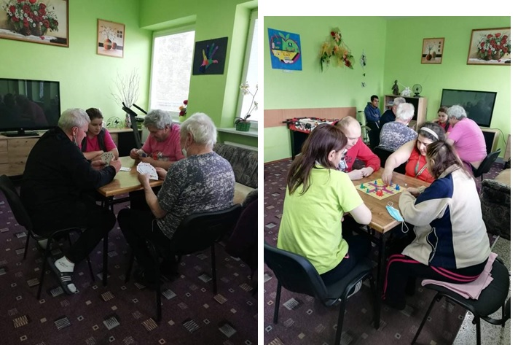
Neodmysliteľnou súčasťou bola i pohybová terapia, kedy sme s PSS pasívnou formou trávili čo najviac dní mimo zariadení, v prírode, v parku – tzv. pozitívne pôsobenie prírody na PSS.
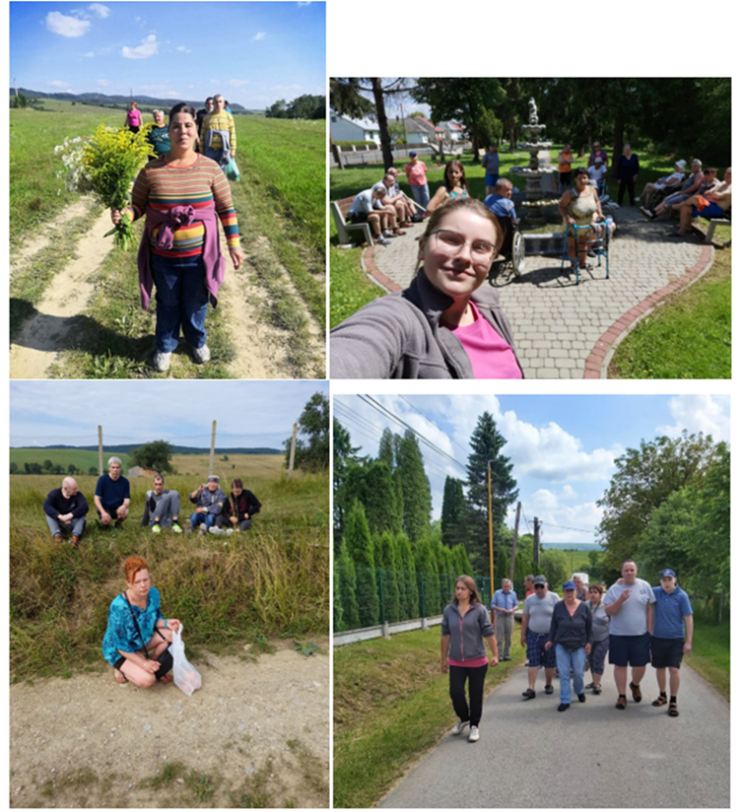
Aby sme aspoň trochu zmenili prostredie, vyšli sme si aj do cukrárne, alebo na kofolu. Niektoré dni si prijímatelia len tak posedeli v našom altánku, na lavičkách v areáli a naberali zo slnka prírodný vitamín D. Keď sa chystali väčšie spoločenské akcie, doobedný čas bol venovaný príprave, vareniu, pečeniu, aby sa poobede mohlo oslavovať a stráviť príjemný čas.
Guľášová párty
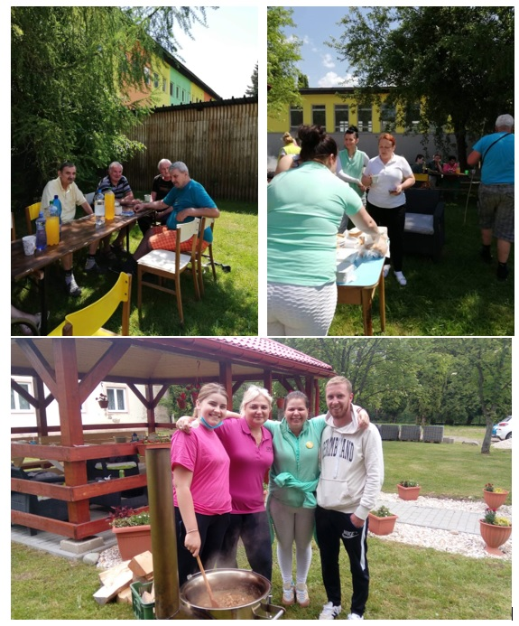

Palacinkové hody
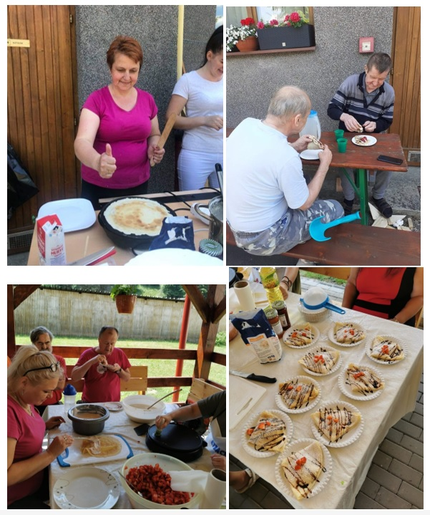
Grilovačka
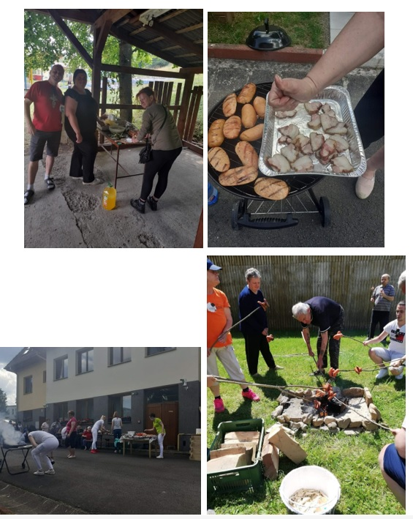
Posedenie pri živej hudbe s harmonikárom
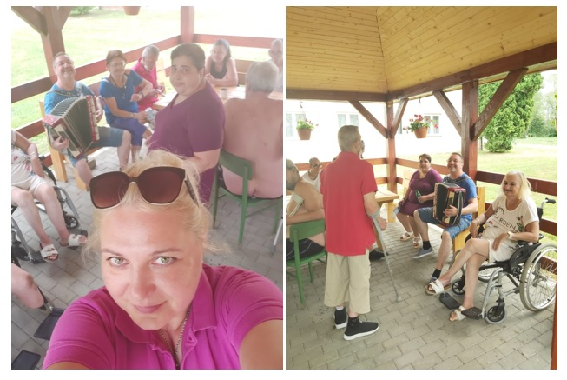
Návšteva skanzenu a cukrárne
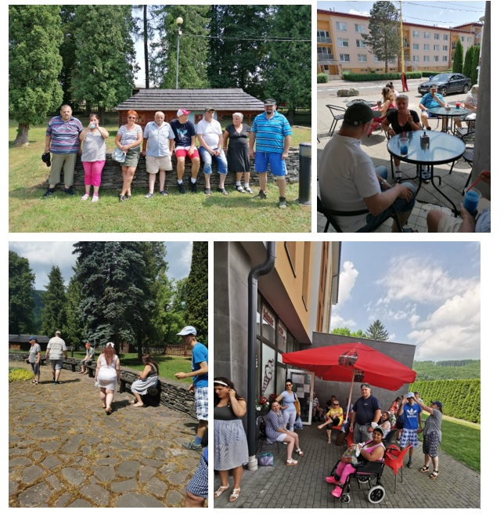
Dopriali sme si aj výlet do Kalinova a zašli sa pozrieť na Farmársky jarmok, ktorý sa konal v meste Medzilaborce.

Farmársky jarmok
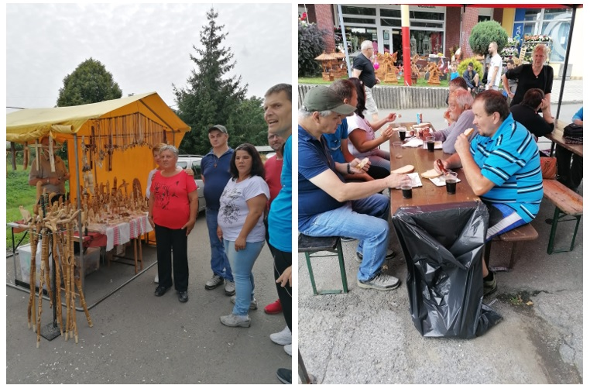

Výlet vláčikom do Kalinova
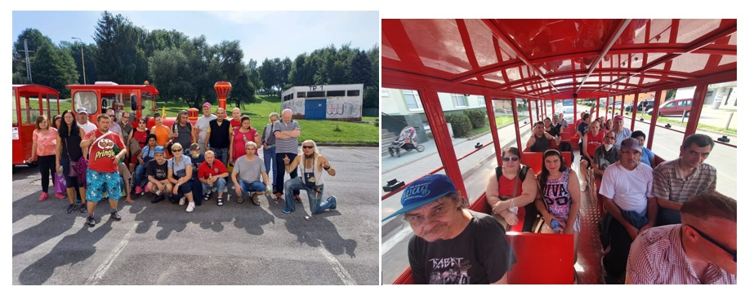

Zimné mesiace sme mohli stráviť tradične aj s podujatiami, na ktoré sa naši prijímatelia tešia najviac. Prípravu osláv sv. Mikuláša a Vianoc poňali klienti naozaj veľkolepo. Za pomoci inštruktoriek nácviku pracovných zručností, sociálnych asistentiek i opatrovateliek sa takmer každý deň snažili pripraviť sa na tieto sviatky. Piekli koláče, vyrábali ozdoby na stromček, zdobili interiér našich zariadení a upratovali... každý, kto mohol, prispel svojou troškou.
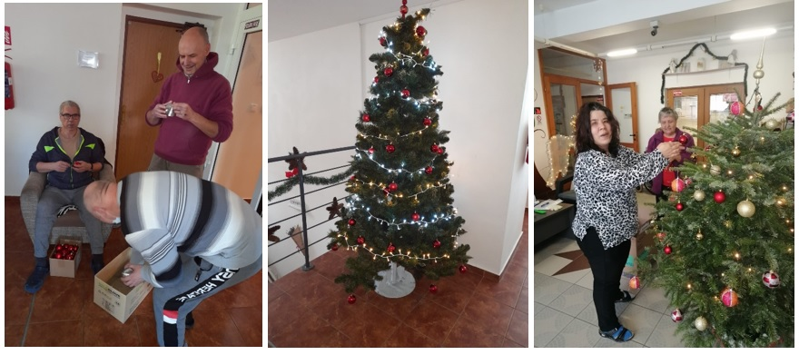
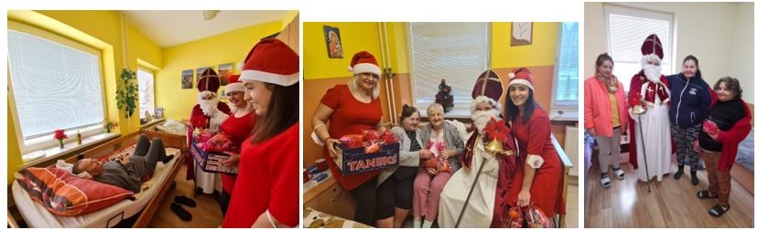
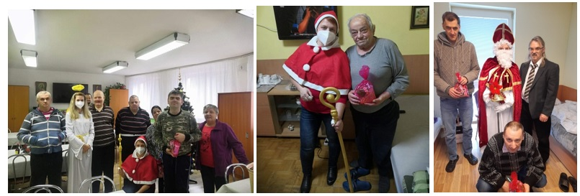
V týchto decembrových dňoch už tradične prispievajú našim prijímateľom i úplne cudzí ľudia v rámci dvoch projektov. Prvým z nich je Vianočný zázrak. Druhou aktivitou je projekt Koľko lásky sa zmestí do krabice od topánok. A koľko sa toho zmestí? Naši klienti by vám povedali, že veľmi veľa. A nielen sladkostí, oblečenia, drogérie, ale i listov s milým slovom a prianiami od tých, ktorí darujú štedro a nezištne, za čo sú im naši prijímatelia veľmi povďační.
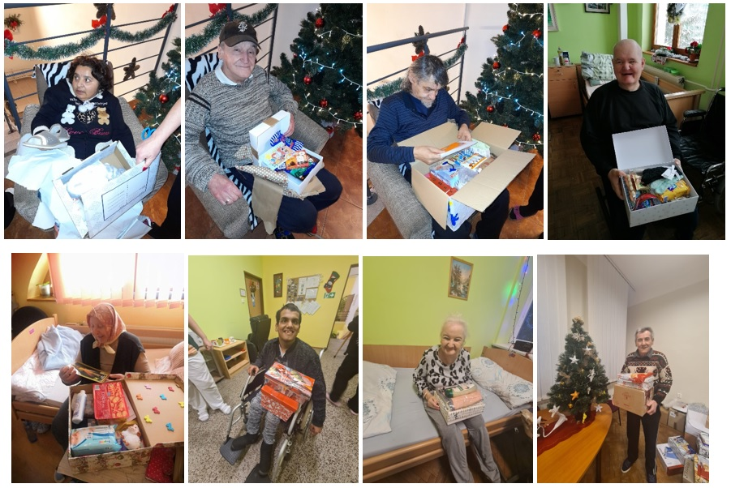
Narodeninové oslavy počas roka
Na vek treba niekedy zabudnúť, na narodeniny našich prijímateľov však nikdy.
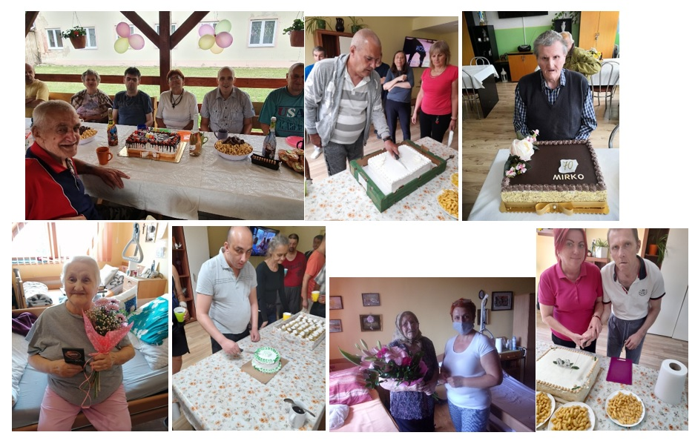
Činnosť a aktivity zverejňujeme na našej webovej stráne dssmedzilaborceno.org . V časti Naše aktivity sú články s pár fotografiami, z ktorých sa dá jednoduchým preklikom dostať priamo do fotogalérií.
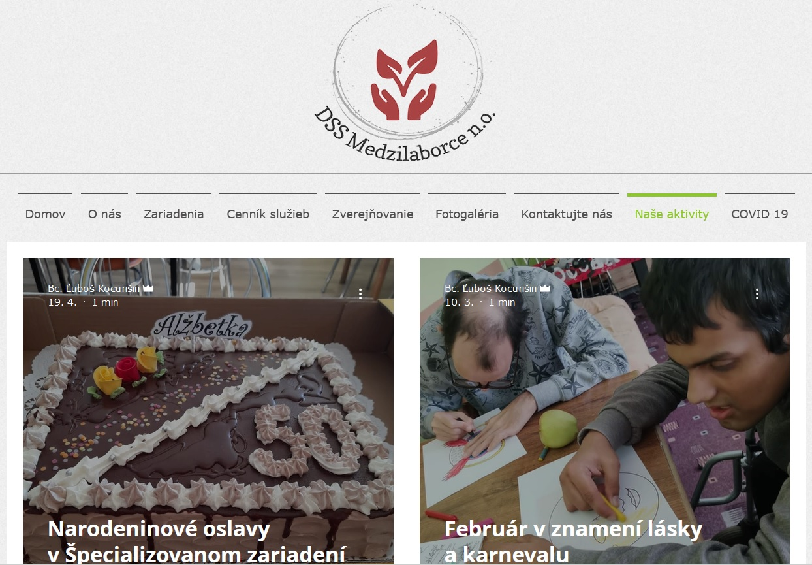
Alebo fotografie z aktivít nájdete priamo pod Fotogalériou, rozdelenú po jednotlivých zariadeniach v Medzilaborciach i v Habure. Fotografie z aktivít máme taktiež vytlačené a vyvesené na nástenkách.

VI. PERSONÁLNE ROZDELENIE ZAMESTNANCOV

V organizácii DSS Medzilaborce, n.o. k 31.12.2021 bolo v trvalom pracovnom pomere celkom 67 zamestnancov z celkového počtu zamestnancov pracovalo 63 žien a 4 mužov.
Z hľadiska organizačnej štruktúry a činnosť zariadenia zabezpečoval riaditeľ zariadenia DSS Medzilaborce, n.o. a manažér zariadenia a zástupca riaditeľa. Na sociálnom úseku pracovalo 9 zamestnancov, a to vedúca sociálneho úseku, traja sociálni asistenti a päť inštruktorov rozvoja pracovných zručností. Personálnu, mzdovú, hospodársku a účtovnú agendu zabezpečovali traja zamestnanci organizácie. Počas roka sa o PSS staralo dovedna 34 opatrovateliek a 3 vedúce opatrovateľského úseku. Starostlivosť o zdravotný stav PSS zabezpečovali 4 zamestnanci dve praktické sestry, pracovník zabezpečujúcu doprovody PSS do zdravotníckeho zariadenia a vedúca zdravotného úseku. Upratovanie zabezpečovalo 8 zamestnancov Pranie bielizne PSS bolo zabezpečené vlastnou práčovňou, v ktorej pracoval jeden zamestnanec organizácie. Celodenná strava bola zabezpečená súkromnou firmou. O údržbu a prevádzku budov sa starali dvaja údržbári, ktorí mali aj kumulovanú funkciu vodičov a zabezpečovali aj údržbu služobných motorových vozidiel.

VII. PREHĽAD PRIJÍMATEĽOV SOCIÁLNEJ SLUŽBY

V roku 2021 v Domove sociálnych služieb Medzilaborce, Cintorínska 870 bola poskytovaná sociálna služba 33 prijímateľom sociálnej služby – počas roka 2021 bolo ukončenie poskytovania sociálnej služby štyrom PSS, traja zomreli a jeden PSS sa vrátil do rodinného prostredia.
Uvoľnené miesta boli obsadené na plnú kapacitu zariadenia.

V roku 2021 v Domove sociálnych služieb Habura 49 bola poskytovaná sociálna služba 21 prijímateľom sociálnej služby – počas roka 2021 bolo ukončenie poskytovania sociálnej služby dvom PSS – ktorí zomreli.
Uvoľnené miesta boli obsadené na plnú kapacitu zariadenia.

V roku 2021 v Zariadení pre seniorov Habura 49 bola poskytovaná sociálna služba 22 prijímateľom sociálnej služby – počas roka 2021 bolo ukončenie poskytovania sociálnej služby siedmim PSS – šiesti PSS – zomreli, jeden PSS sa vrátil do rodinného prostredia.
Uvoľnené miesta boli obsadené na plnú kapacitu zariadenia.

V roku 2021 v Zariadení opatrovateľskej služby Habura 49 bola poskytovaná sociálna služba 4 prijímateľom sociálnej služby – počas roka 2021 bolo ukončenie poskytovania sociálnej služby dvom PSS, ktorí zomreli.
Uvoľnené miesta boli obsadené na plnú kapacitu zariadenia.

V roku 2021 v Špecializovanom zariadení Habura 309 bola poskytovaná sociálna služba 40 prijímateľom sociálnej služby – počas roka 2021 bolo ukončenie poskytovania sociálnej služby dvom PSS– dvaja PSS zomreli.
Uvoľnené miesta boli obsadené na plnú kapacitu zariadenia.

VIII. ROČNÁ ÚČTOVNÁ ZÁVIERKA A ZHODNOTENIE ZÁKLADNÝCH ÚDAJOV V NEJ OBSIAHNUTÝCH

Ročná účtovná závierka je v prílohe výročnej správy.
Zhodnotenie základných údajov :
- Dlhodobý hmotný majetok organizácie predstavuje budova v Habure 49 s pozemkami, ČOV, vzduchotechnika v budove Habura 49 a novopostavená budova Habura 309, oporný múr, stoličkový výťah a osobné motorové vozidlo, trávny traktor, chodníky, spevnené plochy a nádvoria, router.
- Obežný majetok predstavujú hlavne finančné prostriedky na bežnom účte a sporiacich účtoch organizácie, materiálne zásoby sú v rámci požiadaviek organizácie.
- Dlhodobé pohľadávky organizácia neeviduje, krátkodobé sú len z bežnej činnosti.
- Vlastné zdroje krytia predstavuje základné imanie, fondy, ktoré boli vytvorené zo zisku. Organizácia eviduje dlhodobé záväzky len zo sociálneho fondu.
Krátkodobé záväzky sú z prechodových faktúr z konca roka 2021. Organizácia eviduje aj cudzie zdroje z bankového úveru na rekonštrukciu budovy od PSS a.s. Bratislava a výstavbu Špecializovaného zariadenia sociálnych služieb Habura.
Vykázané príspevky v účtovnej triede 662 boli získané darovacími zmluvami pre neziskovú organizáciu vo výške 5 823 € a tieto boli použité na činnosť Domova sociálnych služieb Medzilaborce.
- Náklady predstavujú hlavne mzdové náklady a spotrebu energií, služby a náklady na zabezpečovanie sociálnej práce.
Príjmy sú hlavne z prijatých dotácií, úhrad prijímateľov a z darov organizácií. Príjmy poskytnuté z MPSVaR Bratislava a Prešovského samosprávneho kraja boli vyčerpané na 100 % čo svedčí o záujme o poskytovanie služieb v zariadeniach a ich účelnom využití.
Správa nezávislého audítora k ročnej účtovnej závierke.
je v prílohe výročnej správy
Prehľad o peňažných príjmoch a výdavkoch
peňažné príjmy a výdavky sú organizáciou sledované a organizácia hospodári zodpovedne k jej požiadavkám a má vytvorené finančné zdroje aj na skvalitňovanie svojej činnosti v roku 2022. V porovnávaním predchádzajúcich rokov nenastali výrazné zmeny.
Prehľad rozsahu príjmov / výnosov / v členení podľa zdrojov
Podľa prehľadu najväčší podiel príjmov predstavujú dotácie od štátnych a samosprávnych orgánov v zmysle uzatvorených zmlúv a príspevky od prijímateľov sociálnych služieb. Dotácie boli vyčerpané na 100% na objednaných prijímateľov
Prehľad príjmov:
- PSK:
- DSS Medzilaborce -107 654,58 - €
- DSS Habura 49- 68 507,46,- €
- ŠZSS Habura 309- 175 212,40,- €
- MPSVaR:
- DSS Medzilaborce – 234 204,- €
- DSS Habura 49- 149 292,- €
- ZPS Habura 49 -132 588,- €
- ZOS Habura 49 - 29 232,- €
- ŠZSS Habura 309 - 290 928,- €
- Mesto Košice:
- ZPS Habura 49 – 4 320,- €
- Mesto Veľký Šariš
- ZPS Habura 300,- €

Stav a pohyb majetku a záväzkov
V stave a pohybe dlhodobého nehmotného majetku a dlhodobého hmotného majetku odrážajú stav majetku neziskovej organizácie slúžiaci na zabezpečenie poskytovania sociálnych služieb. Organizácia neeviduje záväzky po lehote splatnosti. Stav a pohyb majetku a záväzkov je v prílohe ročnej účtovnej závierky.

Zmeny a nové zloženie orgánov neziskovej organizácie, ku ktorým došlo v priebehu roka podľa zákona č 2013/1997 o neziskových organizáciách
V roku 2021 rokovala správna rada4 x a riešila základné úlohy vyplývajúce zo zákona
o neziskových organizáciách a protipandemických opatreniach pred šírením vírusu Covid 19. Pravidelne bola informovaná o situácii v zariadeniach sociálnych služieb, ekonomickou situáciou. V roku 2021 nenastali zmeny v zložení správnej rady.

Ekonomicky oprávnené náklady na jedného prijímateľa sociálnej služby podľa druhu poskytovanej sociálnej služby za kalendárny rok-2021.

Podľa zákona 448/2008 Z.z. o sociálnych službách
Domov sociálnych služieb Medzilaborce EON -1166,71 €
Domov sociálnych služieb Habura EON - 1425,23 €
Zariadenie pre seniorov Habura EON - 1128,33 €
Zariadenie opatrovateľskej služby Habura EON - 1201,67 €
Špecializované zariadenie sociálnych služieb EON – 1236,68 €

Návrh na vysporiadanie výsledku hospodárenia
Záporný výsledok hospodárenia vykázaný v účtovnej závierke za rok 2021 bude v plnej výške preúčtovaný na účet 428- nevysporiadaný výsledok hospodárenia minulých rokov.
Majetková a kapitálová štruktúra
je uvádzaná v prílohe výročnej správy podľa prehľadu za sledované roky je vidieť ,že je stabilizovaná. V aktívach je mierny pokles, pasíva vykrývajú aktíva, čiastočne sú znížené vlastné zdroje.
Udalosti, ktoré nastali po dni, ku ktorému sa zostavuje účtovná závierka
Tak ako v roku 2020 aj tento rok vyčíňal vírus Covid 19, ktorý ako v predchádzajúcom tak aj v tomto roku nadobudol veľké rozmery. Našu organizáciu pandémia zasiahla začiatkom roka 2021 kedy sme museli zatvoriť naše zariadenia. Aj počas roka 2021 sme opätovne museli zatvárať zariadenia z dôvodu výskytu ochorenia Covid 19 čo zvýšilo náklady na prevádzku zariadení. V čase zverejnenia tejto účtovnej závierky vedenie účtovnej jednotky nezaznamenalo významný pokles činnosti, nakoľko sa situácia stále mení, preto nemožno predvídať budúce dopady.
Vedenie neziskovej organizácie bude pokračovať v monitorovaní potenciálneho dopadu pandémie a podnikne všetky možné kroky na zmiernenie akýchkoľvek negatívnych účinkov na neziskovú organizáciu a jej zamestnancov.
Po konci roka 2021 došlo k eskalácii politického napätia v regióne, ktoré vyústilo do vojnového konfliktu medzi Ruskou federáciou a Ukrajinou a výrazne zasiahlo celosvetové dianie, negatívne ovplyvnilo ceny komodít a finančné trhy a prispelo k zvýšeniu volatility podnikateľského prostredia. Situácia zostáva naďalej veľmi nestabilná a možno očakávať vplyv uvalených sankcií, obmedzenie aktivít spoločností pôsobiacich v danom regióne, ako aj dôsledky na celkové ekonomické prostredie, predovšetkým obmedzenie dodávateľských a odberateľských reťazcov. Rozsah dôsledkov týchto udalostí na neziskovú organizáciu však v danom momente nie je možné úplne predvídať.

Z Á V E R :
Nezisková organizácia a Zariadenia sociálnych služieb plnila v priebehu roka 2021 všetky úlohy stanovené zákonmi o neziskových organizáciách a o sociálnych službách majú predpoklady pre kvalitné poskytovanie sociálnych služieb aj v ďalšom období.
V Medzilaborciach 30 .6.2022

